 | Цена
Ведущий. На весь праздник. | 60 000 тн
Ди джей с простой аппаратурой и микрофонами. На весь праздник. Усиление 1.5 - 2 квт | 50 000 тн (25 000 тн. без аппаратуры) | Возможно не все его услышат. (по профессианальному звуку прайс отдельно)  да
Аниматоры для работы с детьми | 10 000 тн (на час) | Рекомендую не менее 10 чел.  Сайран 60 шахристан 40
 | Наурыз шоу
Мюзикл  "Как Алдар Косе спас Наурыз" - 7 героев  продолжительность 1 час (при необходимости постановку сделаем на все комплексы одновременно) | 150 000 тн | 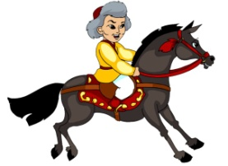
 | НОМЕРА
 | Цена
Шоу барабанов 5 чел 10 мин открытие праздника | 120 000 тн. | 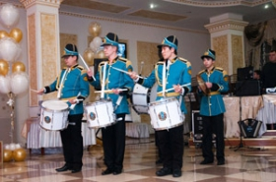
Ходулисты 1 чел за час (есть возможность выставить до 10 чел. | 40 000 тн  По одному | 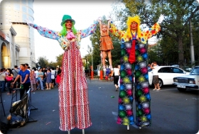
Ростовые куклы высотой 3м 15 мин работы ( есть возможность выставить 6 фигур). Для дискотеки. | 30 000 тн (цена за ед) | 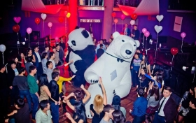
Оригинальный номер "Наурыз" 4 мин (вставляем в представление) | 35 000 тн да | 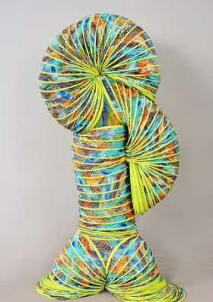
Оригинальный номер "Зайцы - Кролики" танец в ростовых куклах длительность 4 мин (вставляем в представление) | 30 000 тн да
Оригинальный номер "Золотая Лошадка" длительность 4 мин (вставляем в представление) | 30 000 тн да | 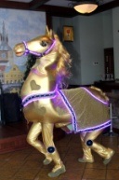
Танцевальные коллективы | От 20 000 тн за танец | Заказ не менее двух
Воздушные акробаты | От 500 у.е. | 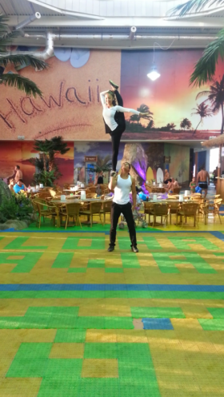
Акробатические этюды 1 пара | 35 тыс тн. 5 мин | Можно выставить до 4 пар предусмотрена скидка
Жонглер | 35 тыс (стоимость одного) есть возможность выставить до 4 чел предусмотрены скидки | 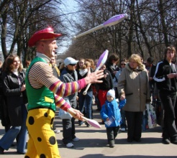
фокусник | 35 тыс (стоимость одного) есть возможность выставить до 4 чел предусмотрены скидки
 | Аттракционы
Пони 1 час (есть 3 пони при необходимости можно найти еще) | 20 000 тн за ед за час работы | 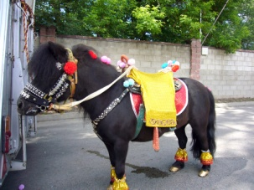
Лошадь (есть необходимое колличество) | 30 000 тн за ед за час
Верблюд | 50 000 тн за ед. за час работы
Лама | 50 000 тн за ед. за час работы
Карета | 50 000 тн за ед. за час работы
 | Атрибуты
 | Юрты
6 канатная 4.5 м2 сундук корпешки подушки ковры по бокам столик круглый | 150 000 тн | 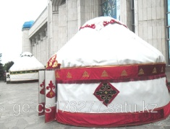
8 канатная 6.5 м2 м2 сундук корпешки подушки ковры по бокам столик круглый | 200 000 тн | 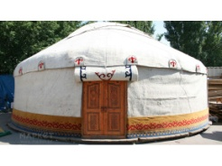
12 канат 7.5 8 м2 м2 сундук корпешки подушки ковры по бокам столик круглый | 350 000 тн | 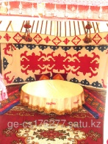
Качели алтыбакан (входит привоз монтаж демонтаж есть 3 шт.) | 80 000 тн за ед | 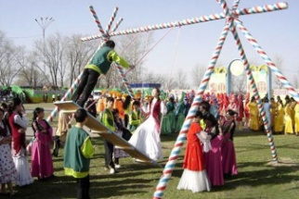
Беркутчи с беркутами (можно пока найти нужное колличество) | 500 уе за ед. ( на время всего праздника) | 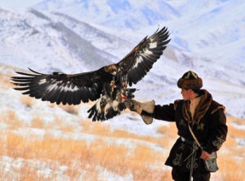
Сцена. Прокат, доставка, монтаж, демонтаж. На весь праздник. | 160 000 тн да
- Прокат казахских этнических костюмов для фотосессий. | 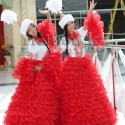от 5 тыс тн за ед. | 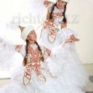
- Голуби (священная традиция, голуби мира взмывают над комплексом). | От 2000 тн за ед.
 | "Шелковый путь" Станции можно организовать на территории комплексов.
Шоу «Кочевники».  Продолжительность 50 мин. Конное шоу состав:12-14 джигитов и 8-10 лошадей. В шоу будет показано: 1.Аударыспак – борьба на лошадях. 2. Сабельные бои. 3. Кокпар 4. Стрельба из лука с ходу на лошадях. 3. Тенге илу – национальная игра на лошадях – «подыми тенге» 4. Кыз Куу. Исполняют профессиональные каскадеры. | 4000 у.е. 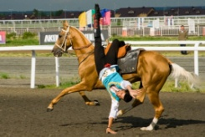 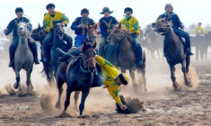 | 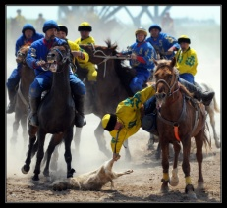  Цена ближе к Наурызу может повысится. Если решите заказать то необходимо дать мне знать заранее.
Гончарное дело. Гончар. станок, расходный материал. | От 150 00 тн. (Стоимость зависит от расходного материала.) | 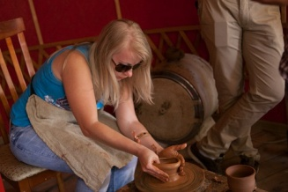
Рисунок по шелку Батики | 1 мастер 30000 тн. Аренда 1 станка 15000 тн. 1 батик и расходный материал - специальные краски ( желательно в подарок каждому.) | 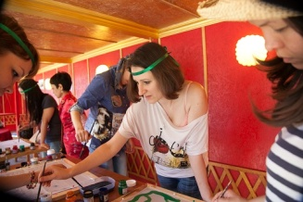
Казакша курес – казахская борьба | 30 000 тн 1 ч. работы инструктора  Аренда ковра 20 000 тн. | 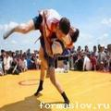
Армреслинг | 30 000 тн 1 ч. работы инструктора | 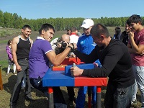
Стрельба из лука – инструктор, 4 мишени и 4 лука | 100 000 тн | 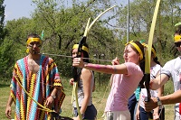
Работа с кожей | Расходный материал 1000 тн на чел.  Мастер 50000 тг
Владение мечом | 30000 тн . (цена за час работы одного инструктора ). Расходный материал + мечи 5000 тн. за ед. | 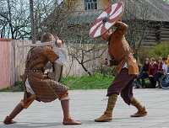
Народная мудрость стран Востока. Интеллектуальная беседка. | 20000 тн . (цена за час работы одного инструктора ). | Пословицы, буриме, загадки.
Изготовление игрушек
 | Дополнительные услуги.
Фотограф - профессионал | 10000 тн. | За час работы. Есть любители подешевле.
Фотограф - профессионал с моментальной распечаткой. | 200 тн. размер 9х12  400 тн. размер 13х18
Видеооператор | От 40000 тн. | Монтаж и два диска.
Конфети
Гелиевые шары (все единовременно запускают в небо разноцветные шары и загадывают желание) | 200 тн шт
Батуты - надувные городки | Цены прилагаются | 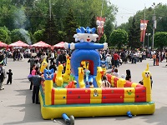
Фейерверки | От 2500 тн за ед.
Салюты | От 500 у.е. небольшие рекомендуем от 1000 у.е.
Домбра | От 20 000 тн за выступление домбриста
Кукольный театр | Цена прилагается

